ΙΣΧΥΕΙ ΑΠΟ 20/9/2021
ΠΡΟΓΡΑΜΜΑ 5ου ΓΕΛ ΠΑΤΡΑΣ ΣΧ.ΕΤΟΣ 2021-22
ΔΙΑ ΖΩΣΗΣ ΛΕΙΤΟΥΡΓΙΑ
ΩΡΑΡΙΟ ΜΑΘΗΜΑΤΩΝ
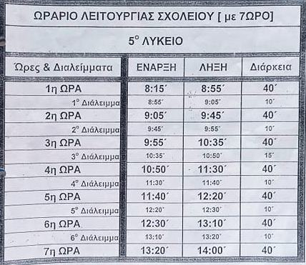

ΤΗΛΕΚΠΑΙΔΕΥΣΗ
Ενεργοποιείται σε περίπτωση που εμποδίζεται η δια ζώσης λειτουργία

ΩΡΑΡΙΟ ΓΕΛ - ΕΠΑΛ ΓΙΑ ΤΗ ΣΥΓΧΡΟΝΗ ΕΞ ΑΠΟΣΤΑΣΕΩΣ ΕΚΠΑΙΔΕΥΣΗ
Ώρα διδασκαλίας | Από | Έως
1η | 8:00 | 8:40
2η | 8:50 | 9:30
3η | 9:40 | 10:20
4η | 10:30 | 11:10
5η | 11:20 | 12:00
6η | 12:10 | 12:50
7η | 13:00 | 13:40

